二、研究計畫內容（以10頁為限）：

**(一)摘要**

**(二)研究動機與研究目的**

在現今的社會不只是工作、學習受到重視，健康養生也是現代社會必學的一項知識，像是智慧手環、手機APP檢測等等都是現在普及的商品，其內部都有感測身體狀況的功能，此外現在政府也在推崇健康家庭、綠色食物等等，讓不少人對於健康的議題越來越重視了。再加上如果了解自己的身體狀況並加以管理的話，不只能增加壽命，更能使人生活得更精彩，不必受到疾病的束縛，做自己想做的事。

現今的智慧手環雖然很方便，但操作上對於老人非常困難。為了解決上述的問題便成為此次製作專題的目的。我們為此整合了一套長照輔助系統透過機器人搭配藍芽(附有測量體溫、血壓、體重…等等功能)，讓老人可以在家中自行檢測，並在網路上閱讀已整理好的資料，未來更有機會分析老人的身體狀況並提供適時的建議。

長照輔助系統主要的功能；

1. 人臉偵測。
2. 語音辨識。
3. 感測讀卡機、體溫、血壓以及體重。
4. 資料分析並圖形頁面化。

當使用者需要檢測身體狀況時，只需看向系統內的機器人並進行溝通，而機器人一旦感知到使用者需要量測的訊息時，便會提示使用者需要做哪些動作以方便檢測，而使用者如果在做機器人提示的動作時失誤，機器人也會不厭其煩地告知使用者需要再做一次，當一切的流程都完成後，使用者便可在網路上觀看檢測完畢的數據。

**(三)文獻回顧與探討**

**在**2020年，台灣的高齡化程度超過16%，實際上在2017年左右。台灣就已經進入了世界衛生組織所定義的高齡化社會，台灣面臨人口問題是來的又快又急，而該如何在此環境下居家養老是未來的一個主要趨勢，因而建立居家照顧服務體系就變得非常重要。

現今世界各地已經出現不少以照護監控、居家陪伴類型的功能性機器人，其中較為相似的有新光保全開發的「新保寶Shinbobo居家陪伴機器人」如(圖一)及日本軟銀集團研發的看護機器人「Pepper」如(圖二)。

「新保寶Shinbobo居家陪伴機器人」的功能有:遠端移動、居家監看、與長者小孩聊天等 。此機器人主要與使用者進行連線的方式來與家中長者進行互動，以遠端聊天的方式來進行交流，若沒有使用者來進行連線操作的話，甚至連陪伴長者的功能也沒辦法單獨完成。

在國家展委員會的一篇報導說，在2020年時人口老化已到達10%，到了2070年人口比例更會達到高峰的40%，而在關照、照顧這些逐年增加的老人也是一個很大的議題。

看護機器人「Pepper」

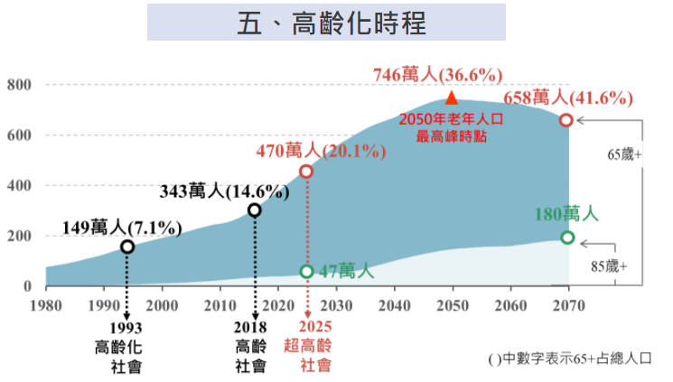

圖1.社會高齡化時程

如今具有照顧能力的人正在逐漸減少，在這個人力非常珍貴的時代，使用AI機器人取代人力已成現在的主流，在2001年時，美國麻省理工學院就發明了第一台具有辨識及模仿人類情感的機器人Kismet。由此可知，世界對於AI、機器人的方面開始慢慢的重視，在2020年的台灣，已有許多AI機器人是針對與人互動而開發的，像是Robear、Pepper、Zenbo Junior等等，都是以照顧為主題開發的產品，而這些產品最被廣為利用的便是老人照顧，這些產品主要的功能就包含語音辨識、人臉辨識、偵測及提醒等等，例如當長者不幸從床上摔下來時，機器人便能及時偵測異狀並發出求援的訊息，而有了這些功能便能關照那些孤獨、無人照顧的老人。但在老人身上出現的問題，往往都跟健康有關，可是上述的機器人並沒有即時監測、統整健康資料的功能，對此我們利用華碩的Zenbo Junior配合樹莓派做出一個監測、統整健康資訊的系統，如此一來便能透過機器人隨時監控老人的健康狀況，並能依狀況隨時做出反應。

Zenbo Junior功能:

* 語音辨識
* 人臉辨識
* 資料分析
* 偵測環境
* 互聯網

圖2.Zenbo Junior 圖3.Respberry Pi

樹莓派運用:

樹莓派就如同一台電腦，具有運算、傳輸、分析等功能，利用樹莓派的傳輸功能，達到資料的分析、統整及傳輸。

**(四)研究方法及步驟**

**(五)預期結果**

**(六)參考文獻**

**(七)需要指導教授指導內容**

表C802